**INFORMACJA DOTYCZĄCA UTYLIZACJI ZUŻYTEGO SPRZĘTU ELEKTRONICZNEGO I ELEKTRYCZNEGO**

Poniższa informacja skierowana jest dla użytkowników urządzeń elektrycznych i / lub elektronicznych. Prosimy o zwrócenie uwagi na tę informację w celu zapewnienia ochrony środowiska i własnego bezpieczeństwa.

Zgodnie z Dyrektywą Parlamentu Europejskiego i Rady 2012/19/UE z dnia 4 lipca 2012 r. w sprawie zużytego sprzętu elektrycznego i elektronicznego (WEEE) oraz Ustawą z dnia 11 września 2015 r. o zużytym sprzęcie elektrycznym i elektronicznym (Dz. U. z 2015 r., poz. 1688, z późn. zm.) zużyty sprzęt elektroniczny i elektryczny oznaczony poniższym symbolem nie może być wyrzucany z innymi odpadami pochodzącymi z gospodarstwa domowego. Symbol oddzielnej segregacji sprzętu elektrycznego i elektronicznego przedstawia przekreślony, kołowy kontener na odpady:

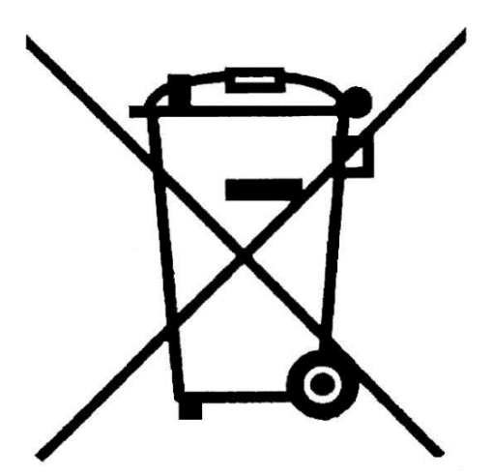

Sprzęt elektroniczny i elektryczny oznaczony powyższym symbolem powinien być ponownie poddany recyklingowi. Zużyte urządzenia z tym oznakowaniem powinny być zwrócone do jego producenta/ importera/ dostawcy lub do punktów zbiórki zużytego sprzętu elektrycznego i elektronicznego. Powyższe oznakowanie oznacza jednocześnie, że sprzęt został wprowadzony do obrotu po dniu 13 sierpnia 2005 r.

Zużyty sprzęt elektryczny i elektroniczny to nie tylko odpad często niebezpieczny dla środowiska, który może zawierać substancje, mieszaniny i niebezpieczne części składowe, ale jednocześnie materiał, z którego można odzyskać cenne surowce jak żelazo, miedź, cyna, szkło, a nawet złoto i srebro.

Odpowiednie postępowanie z zużytym sprzętem elektrycznym i elektronicznym pozwoli na ochronę środowiska naturalnego i ludzkiego zdrowia przed negatywnymi konsekwencjami, wynikającymi z możliwości obecności w ww. sprzęcie składników niebezpiecznych.